Turks fruit
Jan Wolkers
Meulenhoff
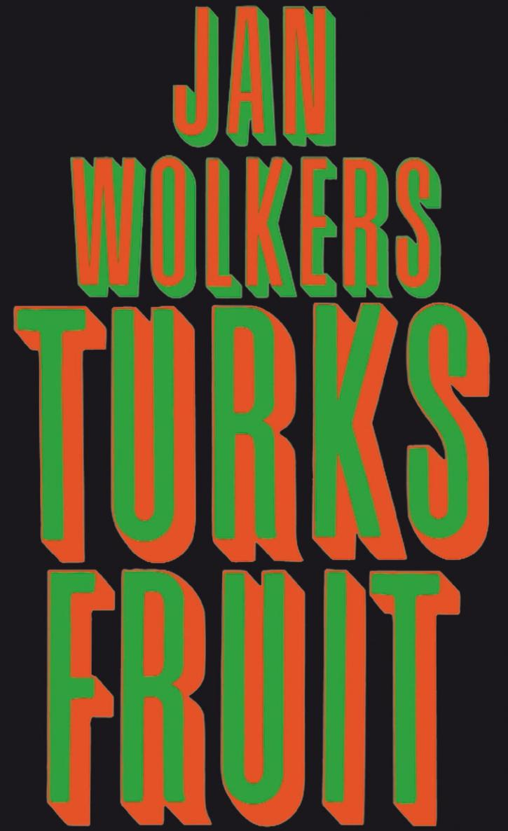

192 pagina’s

De hoofdpersonen

De ik-persoon (ik noem hem Erik)
Olga, de vriendin van Erik

De samenvatting:

Het verhaal begint als Erik verlaten is door Olga, zijn schatje. Hij blijft hele dagen thuis en trekt zich af op naaktfoto’s die hij van haar genomen heeft. Als hij het niet meer ziet zitten, begint hij met neuken van andere meisjes, op zoek naar een nieuwe Olga. Ook hiervan weet hij dat het nutteloos is, hij zal nooit een nieuwe Olga vinden. Hij verhuurt zijn voorkamer aan twee Amerikaanse meisjes, die hij er na een tijdje uittrapt omdat hij gek van ze wordt. Ze laten tientallen jongens overnachten en laten parkieten door de kamer rondvliegen.

Erik vertelt over de vader van Olga, een gezellige dikke man. Hij is de baas van een groothandel. Ook vertelt hij over Olga’s moeder. Erik vindt haar vreselijk omdat ze vreemd gaat en een golddigger is. Erik leerde Olga kennen toen hij wou gaan liften. Erik kon met haar meerijden. In de auto hadden ze seks, maar toen zijn lul in de gulp vast kwam te zitten moesten ze een tang halen. Ze vonden het hilarisch. Toen ze weer terug reden kregen ze een auto-ongeluk door een klapband. Ze spreken elkaar twee maanden niet, maar als Olga’s ouders op vakantie zijn komt Olga bij Erik langs.

De lezer komt steeds meer te weten over de jeugd van Olga en de dingen die ze met Erik beleefd heeft. Ook wordt er heel veel over de seks tussen Olga en Erik verteld. Erik vond de seks fantastisch, maar Olga was bang om zwanger te raken. Door die angst om zwanger te worden, vindt ze ook het poseren als moeder met een kind in haar handen moeilijk.

Erik vertelt hoe Olga en hij elkaar nooit meer zagen. Hij geeft de schuld aan de moeder van Olga, die zich erg met Erik en Olga bemoeit. Olga flirt met een van de zakenrelaties van haar moeder als ze op uitnodiging mee uit eten gaan. Erik wordt hier zo ziek van dat hij moet overgeven. Hij slaat Olga een blauw oog en rent het restaurant uit. Olga komt nooit meer terug naar huis en verlaat hem. Ze gaat bij haar moeder wonen, waar Erik haar een aantal komt opzoeken om te praten. Hoewel hij blijft proberen haar terug te krijgen, gaan ze uiteindelijk toch uit elkaar. Olga trouwt een paar keer opnieuw maar telkens scheidt ze weer.

Aan het einde van het boek blijkt Olga een hersentumor te hebben, Erik weet nu waarom ze zo veranderd is. Met Olga gaat het steeds slechter. Ze is bang dat haar tanden uitvallen en durft alleen nog Turks fruit te eten. Het boek eindigt met de dood van Olga. Erik vraagt aan het crematorium of de pruik die hij voor haar gekocht heeft mee verbrand mag worden, want dat had Olga zo gewild.

3. Bespreek het tijdsverloop in het verhaal. Is het verhaal chronologisch verteld? In hoeverre wijkt het sujet af van de fabel (als je dit niet snapt, kijk in Laagland) en waarom werkt dat goed/niet goed?

Het verhaal speelt zich niet chronologisch af. Er worden flashbacks en flashforwards gebruikt waardoor het boek in het begin een beetje onduidelijk is. Het sujet wijkt dus af van het fabel.
Het boek werd er spannend van, je weet niet meteen wat er is gebeurd.

4. Bespreek ook de tijd. Wanneer speelt het zich af? En is dat van belang voor (de thematiek van) het verhaal?

Het verhaal speelt zich af in de jaren ’60 - ’70. Dit is dus rond de hippietijd. Dit is ook te zien aan de manier hoe de ik-persoon is. Rond deze tijd was er vooral veel seks. Dat is ook terug te vinden in het boek. De hippietijd is belangrijk voor de thematiek van het verhaal, omdat alles toen heel vrij was.

5. Bespreek kort het perspectief: Vanuit welk perspectief is het boek geschreven? Is er sprake van meervoudig of wisselend perspectief? Hoe betrouwbaar is de vertelsituatie? Wat kun je zeggen over functie en effect van het perspectief?

Het verhaal wordt steeds vanuit de ik-persoon verteld. Je hebt daardoor heel goed door wat zijn gevoelens en gedachtes zijn. Het verhaal uit de ik-persoon is niet heel betrouwbaar omdat hij dingen ervaart zoals hij ze beleefd en je kent niet twee kanten van het verhaal.
Het verhaal blijft spannend, want je weet niet beide kanten van het verhaal.

6. Bespreek kort de ruimte: beschrijf de ruimte waarin het verhaal zich afspeelt. Denk hierbij aan de plaatsen, weersomstandigheid en de sfeer. Geef vervolgens aan of die ruimte volgens jou betekenis heeft. Of de ruimte van invloed is op de betekenis of het verloop van het verhaal, of op de spanning.

Het verhaal speelt zich vooral af in het atelier en huis van de ik-persoon, hij woont in Amsterdam. Het ziekenhuis waar Olga in ligt wordt ook gebruikt net als het huis van Olga’s ouders, en de plekken waar ze op vakantie waren.

7. Bespreek minimaal vier belangrijke open plekken. Welke open plekken worden ingevuld? Waar en hoe worden ze ingevuld? Welke open plekken blijven na lezing van de roman?

- Een open plek die na een tijdje ingevuld wordt is wat er gaat gebeuren als de ik-figuur Olga voor het eerst tegenkomt, deze open plek blijft niet lang open
- Je weet niet wie Olga is, daar kom je pas later achter.
- Je weet niet waarom Olga de ik-persoon verlaat, dit wordt ook niet duidelijk
- Olga heeft hoofdpijn, je weet niet waar dit door komt. Dit wordt duidelijk wanneer ze in het ziekenhuis ligt.

8. Is er sprake van spanning? Hoe wordt die spanning opgebouwd? Welke manipulatietechnieken gebruikt de schrijver?
Er is een goed opgebouwde spanning in het boek, als je denkt te weten wat er gaat gebeuren gebeurt er weer iets anders. Zo hou je het erg lang vol om het boek te lezen, en heb je het boek dus ook erg snel uit.

9. Bespreek het fictie-gehalte van het boek: hoe is de relatie tussen het boek en de werkelijkheid? Is het boek erg realistisch of juist niet? Komen er personen in voor die echt bestaan (hebben)? Is het echt gebeurd? Had het echt gebeurd kunnen zijn of juist niet? Is het boek op werkelijke gebeurtenissen gebaseerd? Hoe weet je dat?

Het is een niet-waargebeurd verhaal, dus fictief. Het is wel erg realistisch geschreven en had ook echt gebeurd kunnen zijn.

10. Hoe groot is de samenhang tussen de gebeurtenissen in het verhaal? Is er bijvoorbeeld sprake van herhaling van tekstelementen of zijn er misschien tegenstellingen?

Alle gebeurtenissen hebben met elkaar te maken, en er zijn geen tegenstellingen of herhalingen

11. Hoeveel verhaallijnen heeft het boek? Wat is het verband tussen de verhaallijnen?

Het verhaal bestaat uit twee verschillende verhaallijnen, in de eerste kijkt de ik-persoon terug op hoogtepunten uit zijn relatie en de tweede als Olga dood en er beschrijvingen van zijn leven na de scheiding worden gegeven. De twee verhaallijnen lopen door elkaar heen.

12. Beschrijf de hoofdpersoon. Wat weet je van de hoofdpersoon (innerlijk en uiterlijk)? Wat is het doel van de hoofdpersoon? Wordt dat doel bereikt? Zo ja, hoe? Zo niet, waarom niet? Bespreek de levensovertuiging en opvattingen van het personage.

De ik-figuur is beeldhouwer van beroep. Hij heeft af en toe zeer vreemde gedachten over seks en liefde, maar hij is stapelverliefd op Olga. Als hij haar verliest, stort hij zich weer op de gedachteloze seks. Hij is een rond karakter.

13. Beschrijf de belangrijkste bijpersonages. Bespreek van elk personage het belangrijkste van hun innerlijk en uiterlijk. Wat is de relatie tot de hoofdpersoon? Is het personage een helper of een tegenstander? Bespreek de levensovertuiging en opvattingen van het personage.

Olga is de grote liefde van de ik-figuur. Zij komt uit een rijke familie. Aan het eind van het verhaal is ze een bittere vrouw geworden, die niet meer in staat is van iemand te houden. Olga is een rond karakter.

14. Bespreek de thematiek. Waar gaat het boek volgens jou over? Wat zegt het en hoe gebeurt dat dan? Bespreek literaire motieven en leidmotieven en verwerk ook de uitleg van titel, ondertitel en motto in je betoog.

De thema’s van het verhaal zijn liefde en verdriet. Aan het begin van het verhaal wanneer Olga en de ik-persoon nog samen zijn, is het thema vooral liefde. Ze zijn erg blij samen. Als zij weg gaat, gaat hij door het lint en slaat alles in zijn atelier kapot. Hij is jaren lang niet gelukkig. Hij heeft altijd van haar gehouden. Als ze een tumor krijgt en bijna aan het eind van haar leven zit komt hij haar vaker opzoeken in het ziekenhuis. Hij blijft bij haar tot het eind en zal altijd van haar blijven houden. Hier op het einde is het thema dus ook verdriet. Op het eind van het verhaal wordt het duidelijk waarom het boek Turks fruit heet, Olga heeft het gevoel dat door de kanker haar tanden erg los zitten en wil daarom niks hards eten en eet daarom het zachte Turkse fruit.

Motto : RASTAPOPOULOS: Ik, naar? Ik ben de grootste naarling van de hele wereld! Het is erg, maar toch écht waar!

CARREIDAS: O, nee, ik ben de grootste naarling van de wereld… En ik ben trouwens veel rijker!

RASTAPOPOULOS: Misschien, maar ik heb mijn drie broers en mijn twee zusters geruïneerd en
mijn ouders uitgezogen… Nou, wat zegt u daarvan?

CARREIDAS: Dat is nog niks! Ik ben zo slecht geweest tegen mijn oudtante, dat ze gestorven is van verdriet!

RASTAPOPOULOS: Nu heb ik er genoeg van! Vooruit, geef toe, dat ik slechter ben dan u!

CARREIDAS: Nooit! Hoort u dat? Ik sterf nog liever!

De avonturen van Kuifje
VLUCHT 714

15. Waarom kan het door jou gelezen boek literatuur genoemd worden? Kijk om deze vraag te beantwoorden nog eens naar de antwoorden die je hierboven gegeven hebt.
Dit boek is literatuur omdat er flashbacks en verschillende verhaallijnen in het verhaal zitten. Ook zijn de thema’s erg belangrijk in het boek en die zijn ook goed uit het verhaal te halen.

II. Persoonlijk gedeelte

Wat vond jij van het boek? Wat sprak je aan, wat niet? Om een beeld hiervan te krijgen voer je vier van de onderstaande opdrachten zo uitgebreid mogelijk uit.

Geef een korte motivatie van je boekkeuze.
Mij leek dit boek leuk en makkelijk te lezen, daarom heb ik dit boek gekozen.

Wat waren je verwachtingen voordat je ging lezen? Welke verwachtingen zijn wel uitgekomen en welke niet?
ik had geen verwachtingen toen ik het boek ging lezen.

Geef een eerste persoonlijke reactie aan de hand van vier relevante beoordelingswoorden.
Mooi, zielig, beetje raar, spannend

Met welke persoon uit het boek kon jij je het beste identificeren? Waarom?
Ik denk de Ik-persoon, er zijn niet zoveel personages maar deze komt wel het beste overeen. Hij houdt echt van iemand en blijft dat ook doen. Hier zou ik me zelf het meest in kunnen vinden.

Vind je het slot van het boek bevredigend? Had je dit einde verwacht? Motiveer je antwoord.
Ja, ik vind het een mooi einde, hij ziet haar nog meerdere keren voordat ze echt dood gaat. Ze worden allebei weer wat blijer. Aan de andere kant vind ik het jammer dat ze dood gaat en dat de ik-persoon dus zijn ware liefde kwijt is.

Geef een beargumenteerd eindoordeel over het boek.
Ik vind het een erg zielig boek met veel spanning. Je kan echt meeleven met de ik-persoon je voelt ongeveer wat hij voelt. Ik zou dit boek zeker lezen.

Is je oordeel over het boek veranderd door het maken van dit verslag?
Nee

Geef, als het boek verfilmd is en je hebt ook de film gezien, aan wat je beter vindt; het boek of de film.
Ik heb de film nog niet gezien. Dat ga ik binnenkort zeker doen!

